NAME:______________________
LEVEL: ______________________
ACTIVITY: 12
Mirar el video en el siguiente link y responder las preguntas.
https://www.youtube.com/watch?v=AKzG_ZS-Ydg
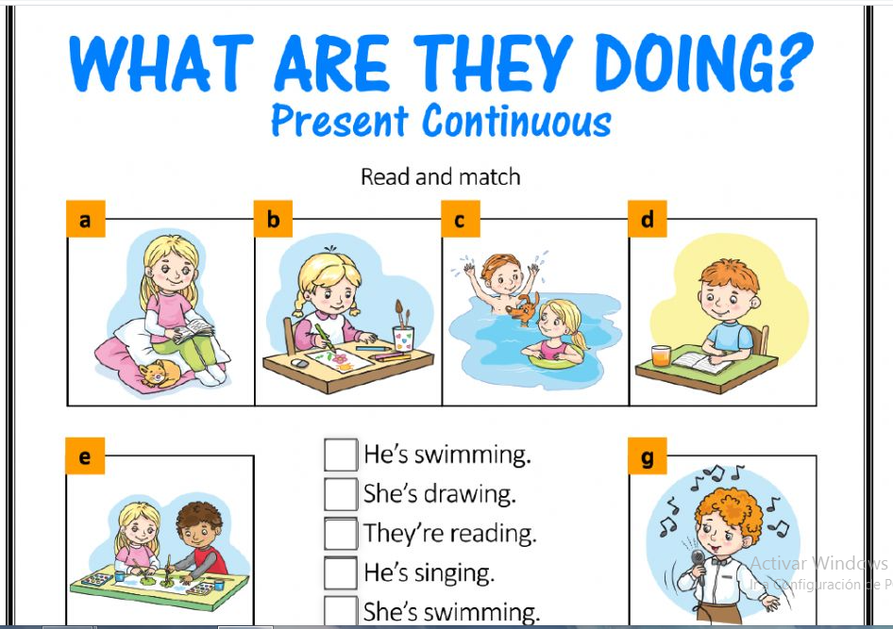
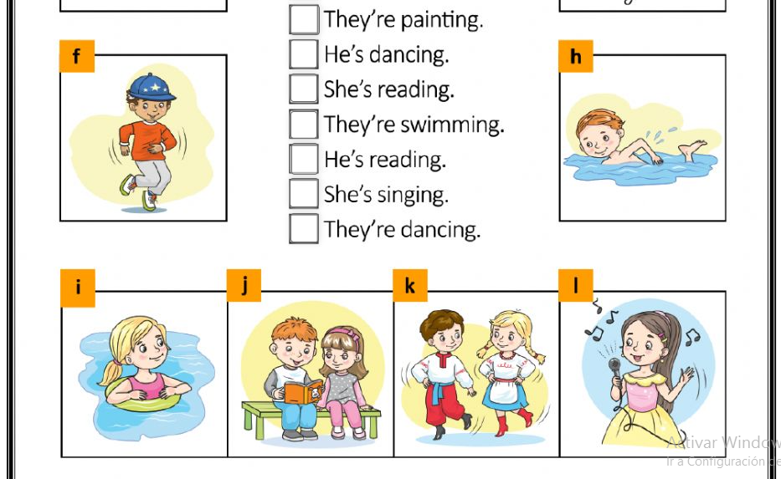

ENGLISH TEACHER:
IMELDA VALDEZ
0979375993

